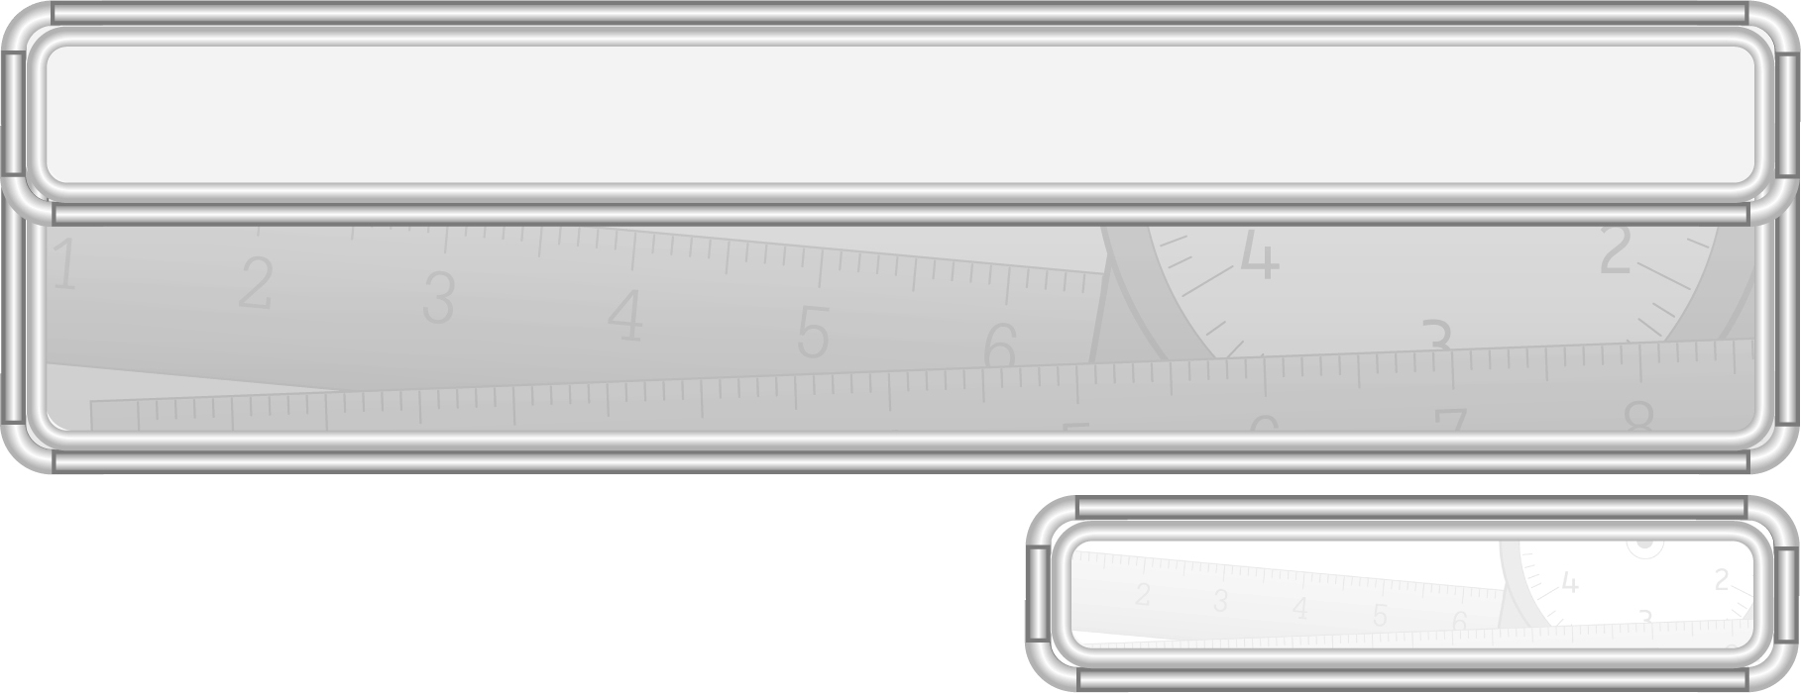
หน่วยการเรียนรู้ที่ 8 เวลา

แผนการจัดการเรียนรู้ที่ 13
ความสัมพันธ์ของวันกับเดือน

ชั้นประถมศึกษาปีที่ 3 เวลา 1 ชั่วโมง

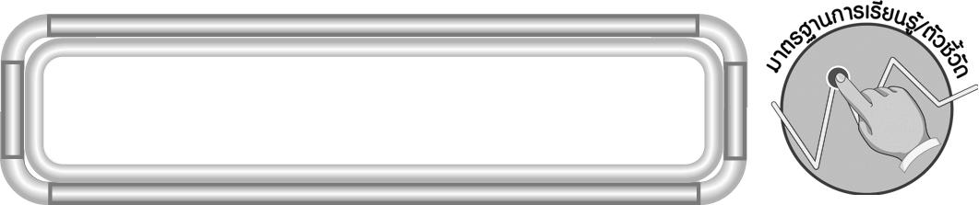
มาตรฐานการเรียนรู้/ตัวชี้วัด

มาตรฐานการเรียนรู้
มาตรฐาน ค 2.1 เข้าใจพื้นฐานเกี่ยวกับการวัด วัดและคาดคะเนขนาดของสิ่งที่ต้องการวัด
ตัวชี้วัด
ค 2.1 ป.3/5 บอกความสัมพันธ์ของหน่วยเวลา
มาตรฐานการเรียนรู้
มาตรฐาน ค 6.1 มีความสามารถในการแก้ปัญหา การให้เหตุผล การสื่อสาร การสื่อความหมาย
ทางคณิตศาสตร์และการนำเสนอ การเชื่อมโยงความรู้ต่าง ๆ ทางคณิตศาสตร์
และเชื่อมโยงคณิตศาสตร์กับศาสตร์อื่น ๆ และมีความคิดริเริ่มสร้างสรรค์
ตัวชี้วัด
ค 6.1 ป.3/1, ป.3/2, ป.3/3, ป.3/4, ป.3/5


จุดประสงค์การเรียนรู้สู่ตัวชี้วัด

1. อธิบายความสัมพันธ์ของวันกับเดือน (K)
2. บอกความสัมพันธ์ของวันกับเดือน (P)
3. มีความกระตือรือร้นในการเรียน (A)

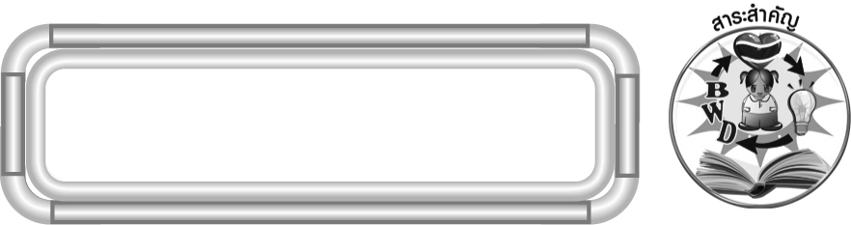
สาระสำคัญ

เดือนที่มี 31 วัน ได้แก่ เดือนมกราคม มีนาคม พฤษภาคม กรกฎาคม สิงหาคม ตุลาคม และธันวาคม เดือนที่มี 30 วัน ได้แก่ เดือนเมษายน มิถุนายน กันยายน และพฤศจิกายน ส่วนเดือนกุมภาพันธ์ มี 28 วัน หรือ 29 วัน ซึ่งเวลา 4 ปี จึงจะมี 29 วัน 1 ครั้ง

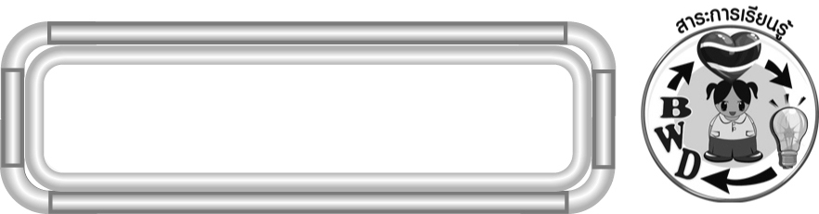
สาระการเรียนรู้

ความสัมพันธ์ของวันกับเดือน


คุณลักษณะอันพึงประสงค์
ใฝ่เรียนรู้
ตัวชี้วัดที่ 4.1 ตั้งใจ เพียรพยายามในการเรียนและเข้าร่วมกิจกรรมการเรียนรู้


สมรรถนะสำคัญของผู้เรียน
1. ความสามารถในการสื่อสาร
2. ความสามารถในการคิด
◎ การคิดเชื่อมโยง
2. ความสามารถในการแก้ปัญหา


ชิ้นงานหรือภาระงาน (หลักฐาน ร่องรอยแสดงความรู้)

ผลงานจากกิจกรรมข้อ 3

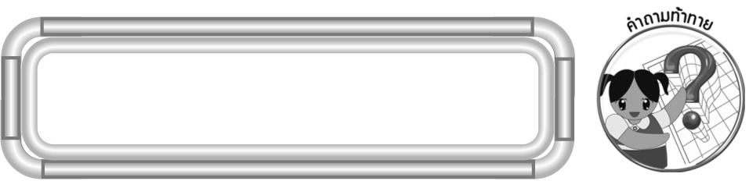
คำถามท้าทาย

ถ้านักเรียนไม่มีความรู้เรื่อง ความสัมพันธ์ของวันกับเดือนจะเกิดผลอย่างไร

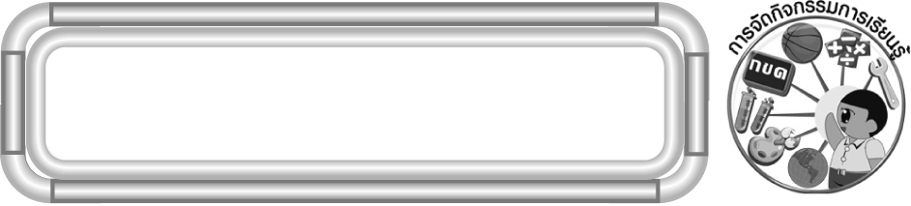
การจัดกิจกรรมการเรียนรู้

1. ให้นักเรียนทบทวนความรู้เรื่อง ความสัมพันธ์ของวันกับเดือน โดยครูให้ผู้แทนนักเรียน 2 คน ออกมาเขียนวันเกิดและเดือนเกิดของตนเองบนกระดาน ดังตัวอย่าง
คนที่ 1 คนที่ 2
วันอังคาร วันเสาร์
เดือนเมษายน เดือนสิงหาคม
ครูให้นักเรียนแสดงความคิดเห็นว่านอกจากชื่อเดือน ที่ผู้แทนนักเรียนออกมาเขียน
บนกระดานแล้ว นักเรียนรู้จักชื่อเดือนอะไรอีกบ้าง จากนั้นครูถามคำถามนักเรียน ดังนี้
◎ เดือนทั้งหมดมีกี่เดือน (12 เดือน)
◎ มีเดือนอะไรบ้าง (เดือนมกราคม กุมภาพันธ์ มีนาคม เมษายน พฤษภาคม มิถุนายน กรกฎาคม สิงหาคม กันยายน ตุลาคม พฤศจิกายน และธันวาคม)
◎ เดือนที่มี 31 วัน ได้แก่เดือนอะไรบ้าง (เดือนมกราคม มีนาคม พฤษภาคม กรกฎาคม สิงหาคม ตุลาคม และธันวาคม)
◎ เดือนที่มี 30 วัน ได้แก่เดือนอะไรบ้าง (เดือนเมษายน มิถุนายน กันยายน และพฤศจิกายน)
◎ เดือนกุมภาพันธ์มีกี่วัน (28 วัน หรือ 29 วัน)
ครูและนักเรียนร่วมกันตรวจสอบความถูกต้อง
2. ครูติดแถบโจทย์บนกระดาน

เดือนพฤษภาคมถึงเดือนกรกฎาคมมีจำนวนวันทั้งหมดเท่าไร

ครูถามคำถามนักเรียน ดังนี้
◎ คำนวณหาคำตอบได้อย่างไร (นำจำนวนวันของเดือนพฤษภาคม 31 วัน
เดือนมิถุนายน 30 วัน และเดือนกรกฎาคม 31 วัน มารวมกัน จะได้ 31 + 30 + 31 = 92 วัน)
◎ ดังนั้นเดือนพฤษภาคมถึงเดือนกรกฎาคมมีจำนวนวันทั้งหมดเท่าไร (92 วัน)

ตั้งแต่วันที่ 16 เมษายน ถึงวันที่ 21 มิถุนายน เป็นเวลาทั้งหมดกี่วัน

ครูถามคำถามนักเรียน ดังนี้
◎ คำนวณหาคำตอบได้อย่างไร (ตั้งแต่วันที่ 16 เมษายนถึงวันที่ 30 เมษายน เป็นเวลา 15 วัน ตั้งแต่วันที่ 1 พฤษภาคมถึงวันที่ 31 พฤษภาคม เป็นเวลา 31 วัน ตั้งแต่วันที่ 1 มิถุนายนถึงวันที่ 21 มิถุนายน เป็นเวลา 21 วัน นำจำนวนวันทั้งหมดมารวมกันจะได้ 15 + 31 + 21 = 67 วัน)
◎ ดังนั้นวันที่ 16 เมษายนถึงวันที่ 21 มิถุนายน เป็นเวลาทั้งหมดกี่วัน (67 วัน)
ครูและนักเรียนร่วมกันตรวจสอบความถูกต้อง
ครูดำเนินกิจกรรมนี้อีก 2-3 ครั้ง โดยครูติดแถบโจทย์บนกระดานดังตัวอย่าง

วันนี้วันพุธที่ 18 มีนาคม อีก 12 วันจะตรงกับวันอะไรและเป็นวันที่เท่าไร
เดือนอะไร

(วันจันทร์ที่ 30 มีนาคม)
3. นักเรียนร่วมกันเล่นเกม “วันกับเดือน” ดังนี้
◎ ครูแบ่งนักเรียนเป็น 3 กลุ่ม
◎ นักเรียนแต่ละกลุ่มส่งผู้แทนมาครั้งละ 2 คน
◎ ครูติดแถบโจทย์บนกระดาน แล้วให้ผู้แทนนักเรียนแต่ละกลุ่มแข่งขันกันหาคำตอบ
◎ กลุ่มใดตอบถูกและเสร็จเป็นอันดับ 1 ได้ 1 คะแนน
◎ ครูดำเนินเกมนี้อีก 3-4 ครั้ง โดยผู้แทนกลุ่มห้ามซ้ำคนเดิม
ครูและนักเรียนร่วมกันตรวจสอบความถูกต้อง
4. นักเรียนร่วมกันสรุปความรู้โดยครูถามคำถาม ดังนี้
◎ 1 ปี มีกี่เดือน (12 เดือน)
◎ มีเดือนอะไรบ้าง (มกราคม กุมภาพันธ์ มีนาคม เมษายน พฤษภาคม มิถุนายน กรกฎาคม สิงหาคม กันยายน ตุลาคม พฤศจิกายน และธันวาคม)
◎ เดือนที่มี 31 วัน ได้แก่ เดือนอะไรบ้าง (มกราคม มีนาคม พฤษภาคม กรกฎาคม สิงหาคม ตุลาคม และธันวาคม)
◎ เดือนที่มี 30 วัน ได้แก่ เดือนอะไรบ้าง (เมษายน มิถุนายน กันยายน และพฤศจิกายน)
◎ เดือนกุมภาพันธ์ มีกี่วัน (28 วัน หรือ 29 วัน ซึ่งเวลา 4 ปี จึงจะมี 29 วัน 1 ครั้ง)
นักเรียนร่วมกันตรวจสอบความถูกต้อง

5. นักเรียนและครูร่วมกันสรุปความรู้ ดังนี้
◎ เดือนที่มี 31 วัน ได้แก่ เดือนมกราคม มีนาคม พฤษภาคม กรกฎาคม สิงหาคม ตุลาคม และธันวาคม เดือนที่มี 30 วัน ได้แก่ เดือนเมษายน มิถุนายน กันยายน และพฤศจิกายน ส่วนเดือนกุมภาพันธ์ มี 28 วัน หรือ 29 วัน ซึ่งเวลา 4 ปี จึงจะมี 29 วัน 1 ครั้ง
6. นักเรียนร่วมกันแสดงความคิดเห็น โดยครูถามคำถามท้าทาย ดังนี้
◎ ถ้านักเรียนไม่มีความรู้เรื่อง ความสัมพันธ์ของวันกับเดือน จะเกิดผลอย่างไร


การจัดบรรยากาศเชิงบวก

จัดกิจกรรมโดยให้นักเรียนนำประสบการณ์ของตนเองมาใช้ในการเรียนการสอนเพื่อให้นักเรียนเห็นความสำคัญของเนื้อหาที่เรียน


สื่อการเรียนรู้

1. แถบโจทย์
2. เกมวันกับเดือน

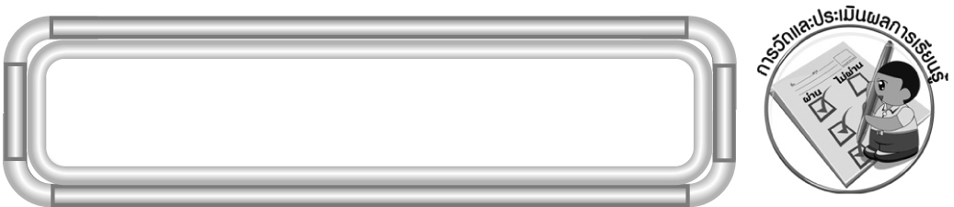
การวัดและประเมินผลการเรียนรู้

1. วิธีการวัดและประเมินผล
1.1 สังเกตพฤติกรรมของนักเรียนในการเข้าร่วมกิจกรรม
1.2 สังเกตพฤติกรรมของนักเรียนในการเข้าร่วมกิจกรรมกลุ่ม
2. เครื่องมือ
2.1 แบบสังเกตพฤติกรรมการเข้าร่วมกิจกรรม
2.2 แบบสังเกตพฤติกรรมการเข้าร่วมกิจกรรมกลุ่ม
3. เกณฑ์การประเมิน
3.1 การประเมินพฤติกรรมการเข้าร่วมกิจกรรม
ผ่านตั้งแต่ 2 รายการ ถือว่า ผ่าน
ผ่าน 1 รายการ ถือว่า ไม่ผ่าน

3.2 การประเมินพฤติกรรมการเข้าร่วมกิจกรรมกลุ่ม
คะแนน 9-10 ระดับ ดีมาก
คะแนน 7-8 ระดับ ดี
คะแนน 5-6 ระดับ พอใช้
คะแนน 0-4 ระดับ ควรปรับปรุง


ข้อเสนอแนะของผู้บริหารสถานศึกษา

______________________________________________________________________________
______________________________________________________________________________
______________________________________________________________________________
______________________________________________________________________________
______________________________________________________________________________
______________________________________________________________________________
______________________________________________________________________________
______________________________________________________________________________
______________________________________________________________________________
______________________________________________________________________________
______________________________________________________________________________
______________________________________________________________________________
______________________________________________________________________________
______________________________________________________________________________
______________________________________________________________________________
______________________________________________________________________________
______________________________________________________________________________
______________________________________________________________________________
______________________________________________________________________________
______________________________________________________________________________
______________________________________________________________________________
______________________________________________________________________________
______________________________________________________________________________
______________________________________________________________________________
______________________________________________________________________________

ลงชื่อ__________________ (ผู้บริหารสถานศึกษา)
(__________________)
_____/_____/_____

บันทึกหลังการสอน

ผลการจัดการเรียนการสอน
______________________________________________________________________________
______________________________________________________________________________
______________________________________________________________________________
______________________________________________________________________________
______________________________________________________________________________
______________________________________________________________________________

ปัญหา / อุปสรรค
______________________________________________________________________________
______________________________________________________________________________
______________________________________________________________________________
______________________________________________________________________________
______________________________________________________________________________
______________________________________________________________________________

แนวทางแก้ไข
______________________________________________________________________________
______________________________________________________________________________
______________________________________________________________________________
______________________________________________________________________________
______________________________________________________________________________
______________________________________________________________________________

ลงชื่อ__________________ (ผู้บันทึก)
(__________________)
_____/_____/_____

